**De gemeente Dilbeek betaalt 50%**

**van het inschrijvingsgeld terug.**

* **Woon je in Dilbeek?**
* **Heb je inschrijvingsgeld betaald voor een cursus Nederlands (NT2)?**



1. Vul het formulier in.



1. Stuur het naar:

Welzijnscampus

Team volwassenen welzijn

Bosstraat 84

1702 Groot-Bijgaarden

Of via mail aan [volwassenencampus@dilbeek.be](mailto:volwassenencampus@dilbeek.be)

**Jouw informatie:**

Voor- en achternaam: ..................................................................................................................

Straat: ..............................................................................................................Nummer: ............

Postnummer: ........................ Gemeente: ...................................................................................

 Rijksregisternummer: .........................................................................................................

 Telefoonnummer: ...............................................................................................................

**Informatie over jouw cursus Nederlands:**

Stuur een kopie van **een attest** van je cursus Nederlands mee met dit document. Op het attest staat deze informatie:

* Je bent **ingeschreven** voor een cursus NT2 bij Ligo, een CVO, VDAB of een andere erkende organisatie voor NT2-onderwijs. De naam van de organisatie staat op het attest.
* De begin- en einddatum van de cursus.
* De **totale prijs** van de cursus. (Korting door een andere organisatie wordt niet terugbetaald.)
* Je hebt een module van minimaal **120 lesuren** gevolgd.
* Je hebt **minimaal 80 % van de lessen** gevolgd of bent **geslaagd voor het examen**.

Jouw rekeningnummer: IBAN: BE .. .. / .. .. .. .. / .. .. .. .. / .. .. .. ..

Je hebt het inschrijvingsgeld zelf betaald.

Ik ga akkoord met de opzoeking van mijn adres via mijn rijksregisternummer in het Rijksregister.

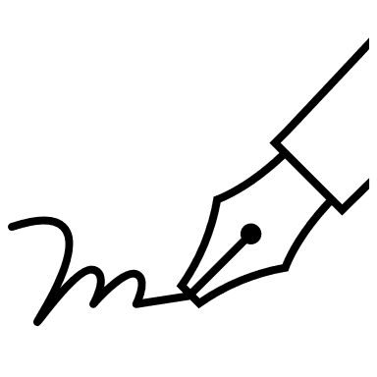

Handtekening: Datum: …./…../…………